
НАЦІОНАЛЬНИЙ ТЕХНІЧНИЙ УНІВЕРСИТЕТ УКРАЇНИ
«КИЇВСЬКИЙ ПОЛІТЕХНІЧНИЙ ІНСТИТУТ
імені ІГОРЯ СІКОРСЬКОГО»

Факультет інформатики та обчислювальної техніки
Кафедра інформаційних систем та технологій (ІСТ)

ЗВІТ ДО ЛАБОРАТОРНОЇ РОБОТИ №5
з дисципліни
«Розробка мобільних застосувань під Android»

Виконав:
студент групи ІК-33
Трохименко Максим

Київ 2026
Дослідження роботи з вбудованими датчиками
Розробка додатку-крокоміру з аналітикою

1. Мета роботи
Ознайомитись з можливостями вбудованих датчиків мобільних пристроїв та дослідити способи їх використання для збору та обробки даних. У рамках роботи розроблено Android-додаток - крокомір з аналітикою активності за тиждень, розрахунком калорій та пройденої дистанції.

2. Завдання
Розробити Android-додаток (платформа Android, мова Kotlin), що реалізує:
- підрахунок кроків з використанням вбудованих датчиків (TYPE_STEP_DETECTOR або TYPE_ACCELEROMETER)
- розрахунок пройденої відстані та спалених калорій на основі профілю користувача
- аналітику активності за 7 днів з візуалізацією у вигляді діаграм
- збереження даних у локальній базі даних Room

3. Опис розробленого додатку
Додаток складається з трьох вкладок, доступних через нижню навігаційну панель:
- Сьогодні - головний екран з кільцем прогресу, кнопками керування та статистикою поточного дня
- Аналітика - стовпчаста діаграма кроків за 7 днів та кругова діаграма розподілу активності
- Профіль - введення особистих даних (вага, зріст, вік, стать), налаштування мети та довжини кроку

3.1 Архітектура проекту
Проект побудований за архітектурним патерном MVVM (Model-View-ViewModel). Структура пакетів:
com.steptracker.app
MainActivity.kt - головна активність
MainViewModel.kt - спільний ViewModel
sensor/
StepSensor.kt - робота з датчиками
data/
Models.kt - моделі даних
AppDatabase.kt - Room база даних
DayRecordDao.kt - DAO для Room
ProfileRepository.kt - SharedPreferences
ui/
today/TodayFragment.kt
analytics/AnalyticsFragment.kt
profile/ProfileFragment.kt

4. Реалізація роботи з датчиками
Клас StepSensor реалізує роботу з двома типами датчиків. Пріоритет надається TYPE_STEP_DETECTOR як апаратному лічильнику кроків. Якщо пристрій не підтримує цей датчик - використовується акселерометр TYPE_ACCELEROMETER з програмним алгоритмом виявлення кроків на основі порогу піку.

4.1 Клас StepSensor
class StepSensor(
context: Context,
private val onStep: () -> Unit,
private val onAccel: (x: Float, y: Float, z: Float) -> Unit
) : SensorEventListener {

private val stepDetector: Sensor? =
sensorManager.getDefaultSensor(Sensor.TYPE_STEP_DETECTOR)

private val accelerometer: Sensor? =
sensorManager.getDefaultSensor(Sensor.TYPE_ACCELEROMETER)

fun register() {
if (usingStepDetector) {
sensorManager.registerListener(
this, stepDetector, SensorManager.SENSOR_DELAY_NORMAL)
} else {
accelerometer?.let {
sensorManager.registerListener(
this, it, SensorManager.SENSOR_DELAY_NORMAL)
}
}
}
}

4.2 Алгоритм виявлення кроків через акселерометр
При відсутності TYPE_STEP_DETECTOR застосовується алгоритм порогу піку: крок зараховується, коли величина вектора прискорення перевищує ковзаюче середнє більш ніж на 1.2 м/с², і пройшло не менше 350 мс з моменту попереднього кроку.
override fun onSensorChanged(event: SensorEvent) {
val x = event.values[0]
val y = event.values[1]
val z = event.values[2]
val mag = sqrt((x*x + y*y + z*z).toDouble())

magBuffer.addLast(mag)
if (magBuffer.size > 8) magBuffer.removeFirst()
val avg = magBuffer.average()

val now = System.currentTimeMillis()
if (mag > avg + 1.2 && lastMag <= avg + 1.2
&& (now - lastStepTime) > 350) {
lastStepTime = now
onStep()
}
lastMag = mag
}

5. Модель даних та розрахунки

5.1 Модель профілю користувача
Клас UserProfile зберігає особисті дані та містить методи розрахунку калорій і дистанції:
data class UserProfile(
val weightKg: Float = 70f,
val heightCm: Int = 170,
val ageYears: Int = 25,
val isMale: Boolean = true,
val dailyGoalSteps: Int = 10000,
val strideLengthCm: Int = 75
) {
// Базовий обмін речовин (формула Міффліна-Сан Жеора)
val bmr: Float get() = if (isMale)
10f * weightKg + 6.25f * heightCm - 5f * ageYears + 5f
else
10f * weightKg + 6.25f * heightCm - 5f * ageYears - 161f

// ІМТ
val bmi: Float get() =
weightKg / ((heightCm / 100f) * (heightCm / 100f))

// Розрахунок калорій (MET = 3.5)
fun calcCalories(steps: Int): Float {
val distKm = steps * strideLengthCm / 100f / 1000f
return weightKg * 3.5f * (distKm / 5f)
}

// Розрахунок дистанції
fun calcDistanceKm(steps: Int): Float =
steps * strideLengthCm / 100f / 1000f
}

5.2 Збереження даних - Room Database
Дані по кожному дню зберігаються в локальній базі даних Room у вигляді сутності DayRecord:
@Entity(tableName = "day_records")
data class DayRecord(
@PrimaryKey
val date: String, // формат "yyyy-MM-dd"
val steps: Int = 0,
val activeSeconds: Int = 0,
val distanceMeters: Float = 0f,
val caloriesBurned: Float = 0f
)

6. Спільний ViewModel
MainViewModel виступає єдиним джерелом істини для всіх фрагментів. Він зберігає стан сесії (кількість кроків, час активності), реагує на події датчика та зберігає дані в Room:
class MainViewModel(app: Application) : AndroidViewModel(app) {

private val _steps = MutableLiveData(0)
val steps: LiveData<Int> = _steps

fun onStep() {
val s = (_steps.value ?: 0) + 1
_steps.postValue(s)
persistToday(s)
}

private fun persistToday(steps: Int) {
viewModelScope.launch {
val p = profile.value ?: UserProfile()
val rec = DayRecord(
date = today,
steps = steps,
distanceMeters = p.calcDistanceKm(steps) * 1000f,
caloriesBurned = p.calcCalories(steps)
)
dao.insert(rec)
}
}
}

7. Дозволи додатку
У файлі AndroidManifest.xml оголошено необхідні дозволи:
<uses-permission
android:name="android.permission.ACTIVITY_RECOGNITION" />
<uses-permission
android:name="android.permission.HIGH_SAMPLING_RATE_SENSORS" />

ACTIVITY_RECOGNITION - необхідний для доступу до TYPE_STEP_DETECTOR на Android 10+. HIGH_SAMPLING_RATE_SENSORS - потрібний при реєстрації акселерометра з режимом SENSOR_DELAY_FASTEST.

8. Результати роботи

8.1 Головний екран (Сьогодні)
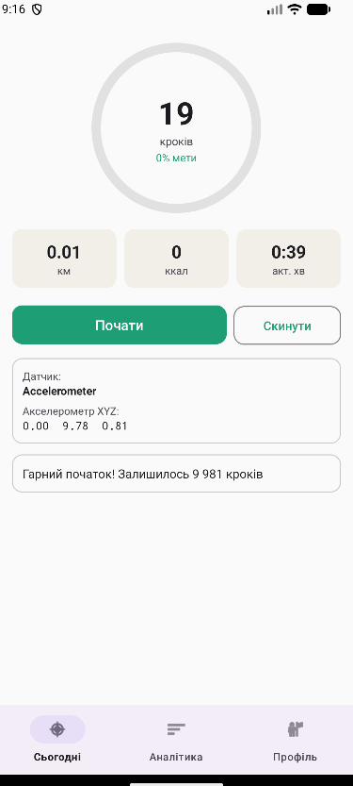

8.2 Вкладка Аналітика
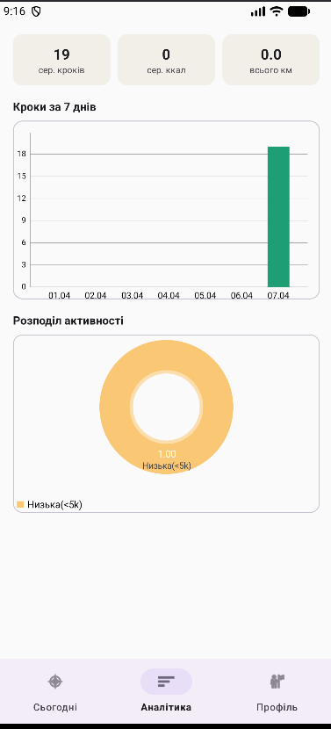

8.3 Вкладка Профіль

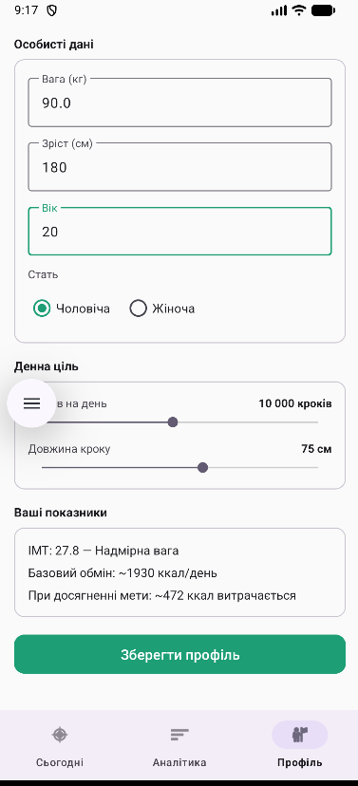

8.4 Імітація кроків на емуляторі

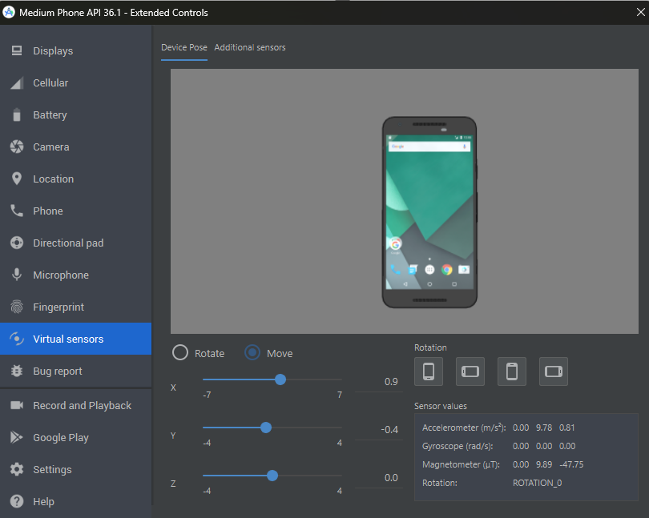

9. Контрольні питання

9.1 Наведіть приклади вбудованих датчиків та величини, які з них можна зчитати
Android-пристрої підтримують такі категорії вбудованих датчиків:
- TYPE_ACCELEROMETER - лінійне прискорення по трьох осях (м/с²). Використовується для виявлення руху, орієнтації, підрахунку кроків
- TYPE_GYROSCOPE - кутова швидкість обертання по осях X, Y, Z (рад/с). Застосовується у навігації та іграх
- TYPE_MAGNETIC_FIELD - напруженість магнітного поля по осях (мкТл). Основа для компасу
- TYPE_LIGHT - рівень освітленості навколишнього середовища (лк). Використовується для автоматичного регулювання яскравості екрану
- TYPE_PROXIMITY - відстань до найближчого об'єкта (см). Вимикає екран під час дзвінка
- TYPE_PRESSURE (барометр) - атмосферний тиск (гПа). Дозволяє визначати висоту над рівнем моря
- TYPE_TEMPERATURE - температура навколишнього середовища або пристрою (°C)
- TYPE_STEP_DETECTOR - апаратний детектор кроків, генерує подію при кожному кроці
- TYPE_STEP_COUNTER - апаратний лічильник кроків, повертає накопичену кількість з моменту перезавантаження
- TYPE_ROTATION_VECTOR - орієнтація пристрою у вигляді вектора обертання (кватерніон)

9.2 Наведіть особливості роботи з вбудованими датчиками
Робота з датчиками в Android має ряд важливих особливостей:
- Реєстрація та відписка - слухач датчика реєструється через SensorManager.registerListener() і обов'язково має бути відписаний через unregisterListener() при зупинці компонента (onPause/onDestroyView), щоб уникнути витоків пам'яті та надмірного споживання батареї
- Частота оновлення - задається константами: SENSOR_DELAY_NORMAL (~200 мс), SENSOR_DELAY_UI (~60 мс), SENSOR_DELAY_GAME (~20 мс), SENSOR_DELAY_FASTEST (~0 мс). Вища частота потребує більше ресурсів. Для SENSOR_DELAY_FASTEST на Android 12+ необхідний дозвіл HIGH_SAMPLING_RATE_SENSORS
- Апаратна підтримка - не кожен пристрій має всі датчики. Перед використанням слід перевіряти наявність через getDefaultSensor(), що повертає null за відсутності датчика. У маніфесті можна вказати uses-feature з required="false" для необов'язкових датчиків
- Калібрування - деякі датчики (акселерометр, гіроскоп) мають похибку дрейфу і потребують калібрування або фільтрації. Застосовують фільтр низьких частот для видалення шуму або фільтр Калмана для складніших задач
- Система координат - Android використовує систему координат відносно природного положення пристрою. При зміні орієнтації екрану осі не змінюються автоматично, що слід враховувати в обчисленнях
- Дозволи - починаючи з Android 10 (API 29), для доступу до TYPE_STEP_DETECTOR та TYPE_STEP_COUNTER потрібен дозвіл ACTIVITY_RECOGNITION, який запитується у runtime
- Споживання енергії - апаратні датчики (TYPE_STEP_DETECTOR) є більш енергоефективними, ніж програмна обробка акселерометра, оскільки мають власний співпроцесор і не вимагають постійної роботи основного CPU
- Потік виконання - callback onSensorChanged() викликається в окремому потоці. Оновлення UI слід виконувати через Handler, runOnUiThread або LiveData/Flow

10. Висновок
В ході лабораторної роботи розроблено Android-додаток StepTracker мовою Kotlin. Додаток реалізує підрахунок кроків з використанням датчиків TYPE_STEP_DETECTOR та TYPE_ACCELEROMETER з автоматичним перемиканням між ними залежно від апаратної підтримки пристрою. Реалізовано розрахунок пройденої дистанції та спалених калорій на основі профілю користувача, збереження даних у базі даних Room, а також аналітику активності за тиждень з візуалізацією у вигляді діаграм (бібліотека MPAndroidChart). Вивчено особливості роботи з вбудованими датчиками Android: реєстрація слухачів, вибір частоти оновлення, дозволи, обробка даних у реальному часі.

